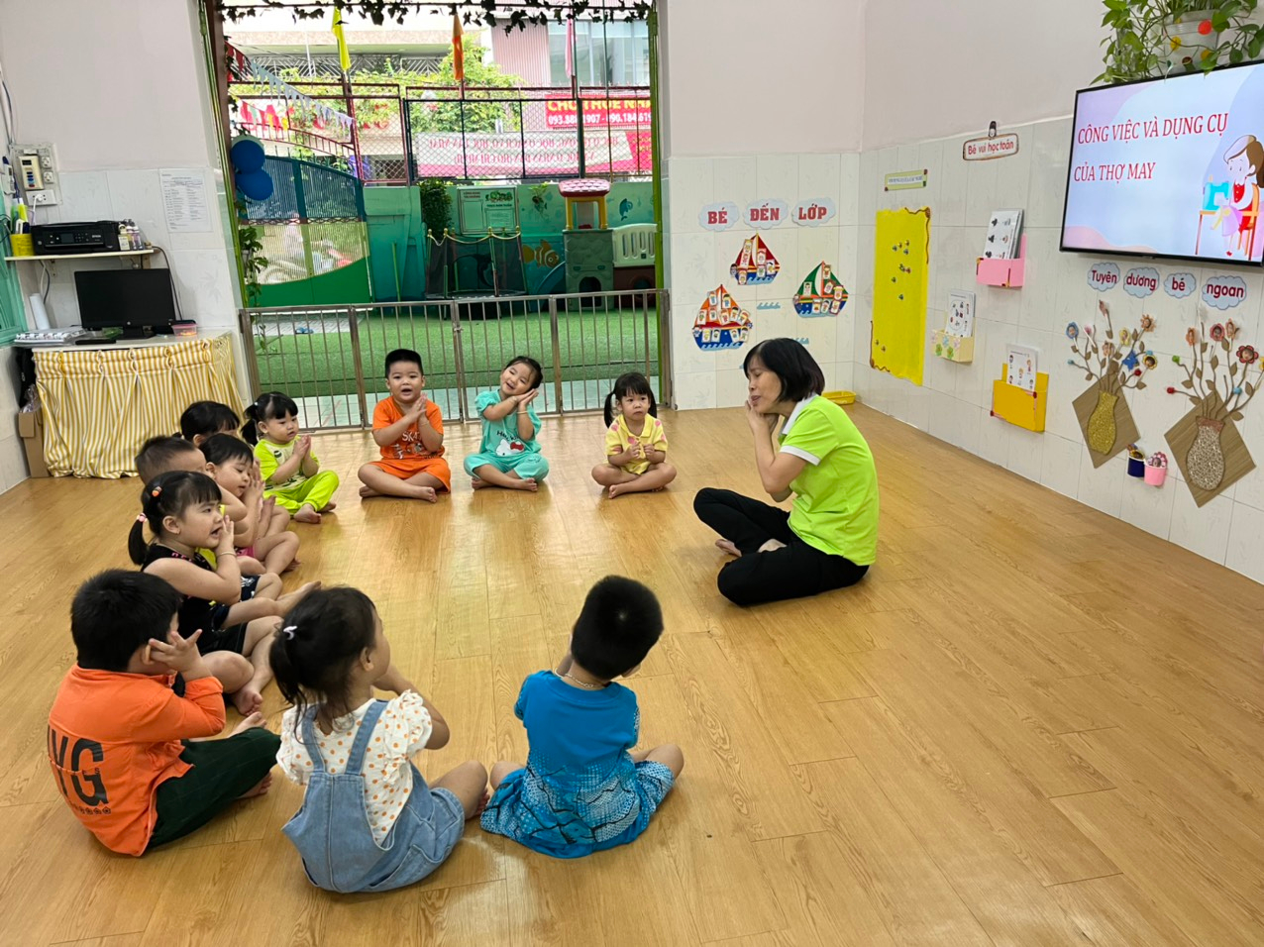
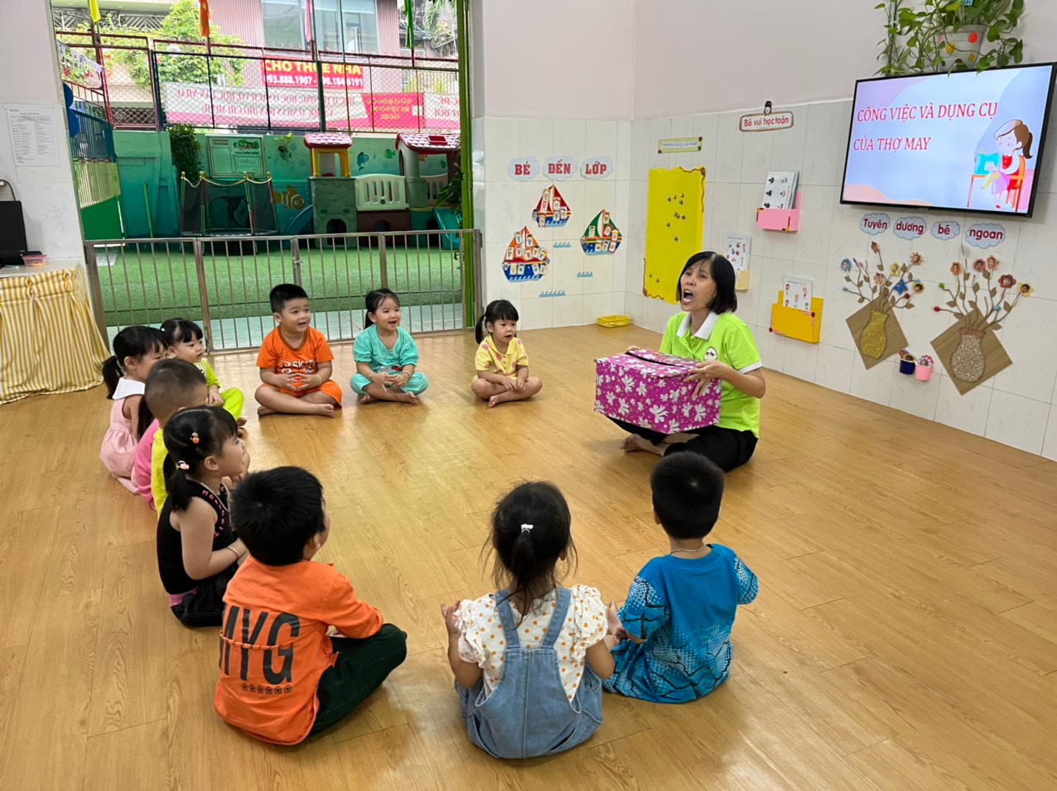
Bé khám phá hộp quà cùng cô
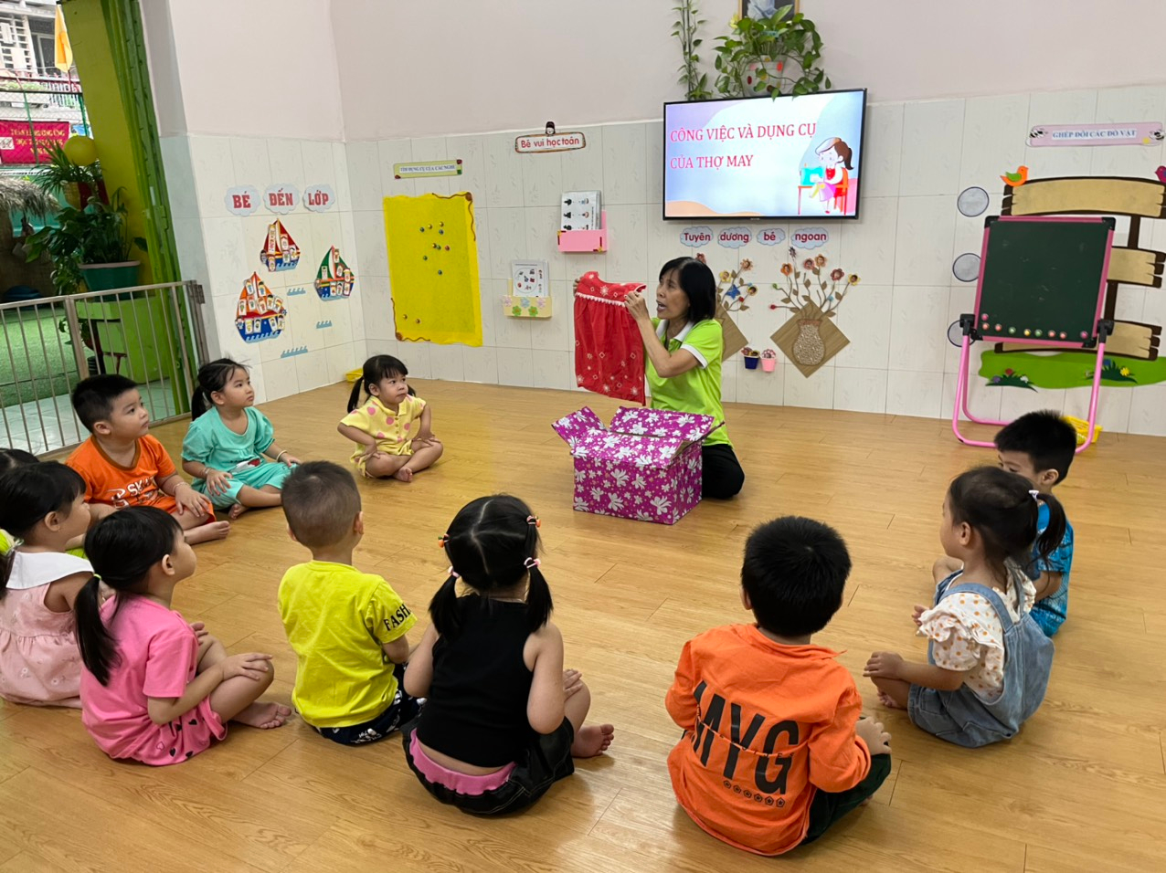
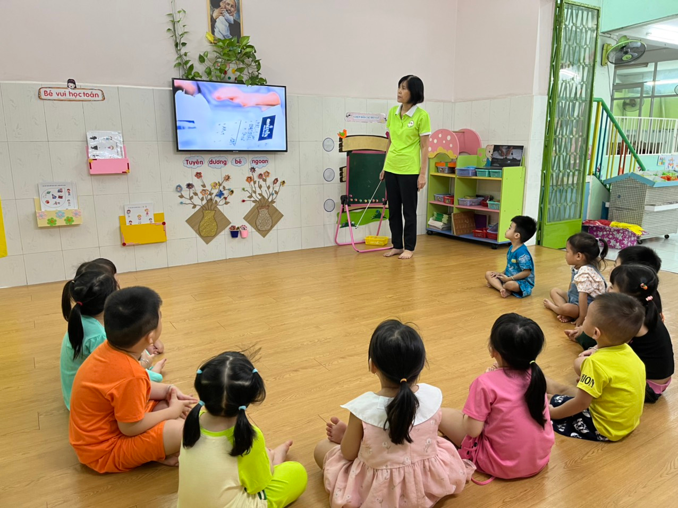
Chúng con cùng xem đoạn phim về công việc của nghề thợ may
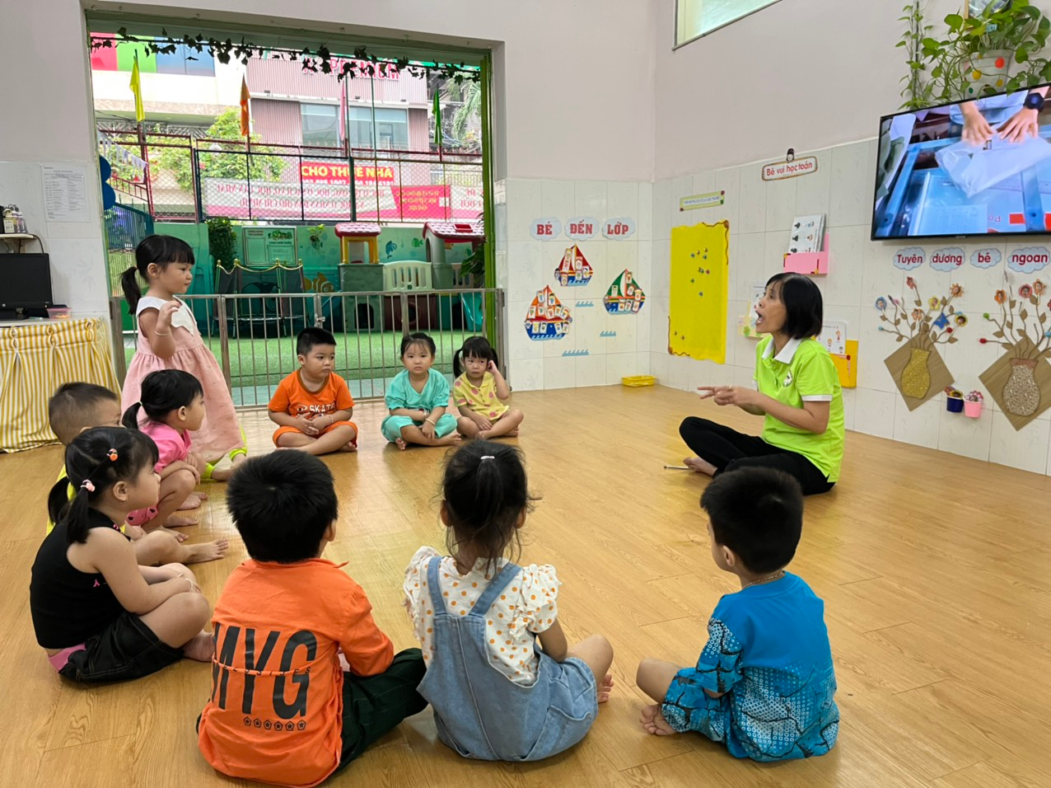
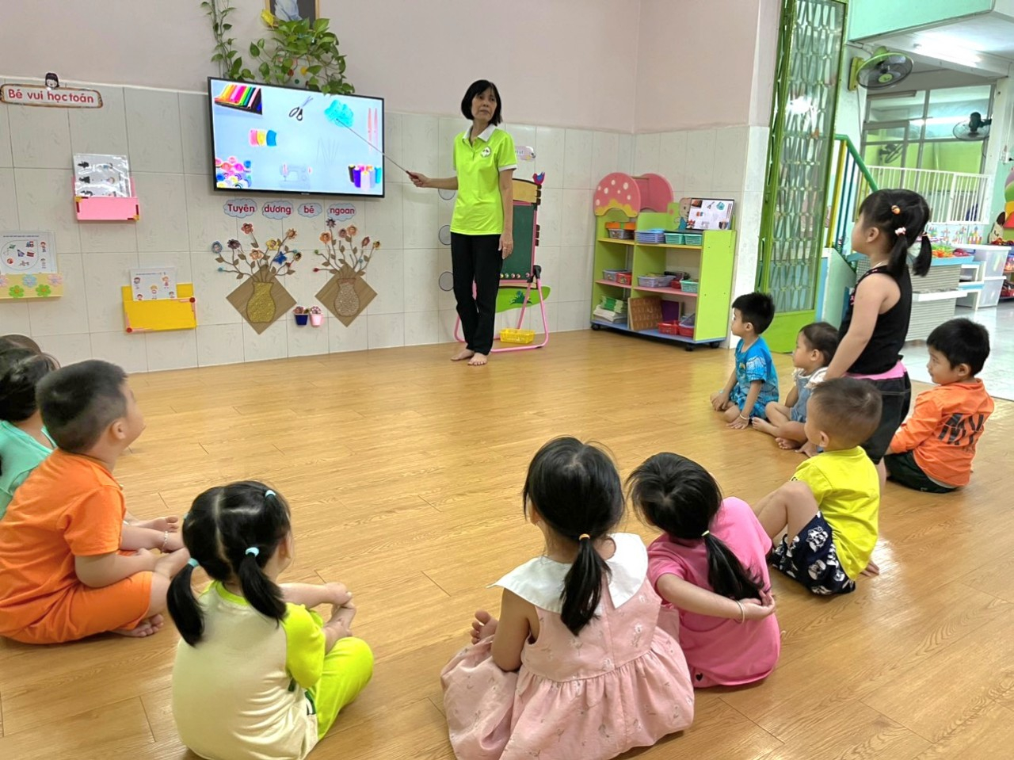
Con trả lời đúng rồi nè!
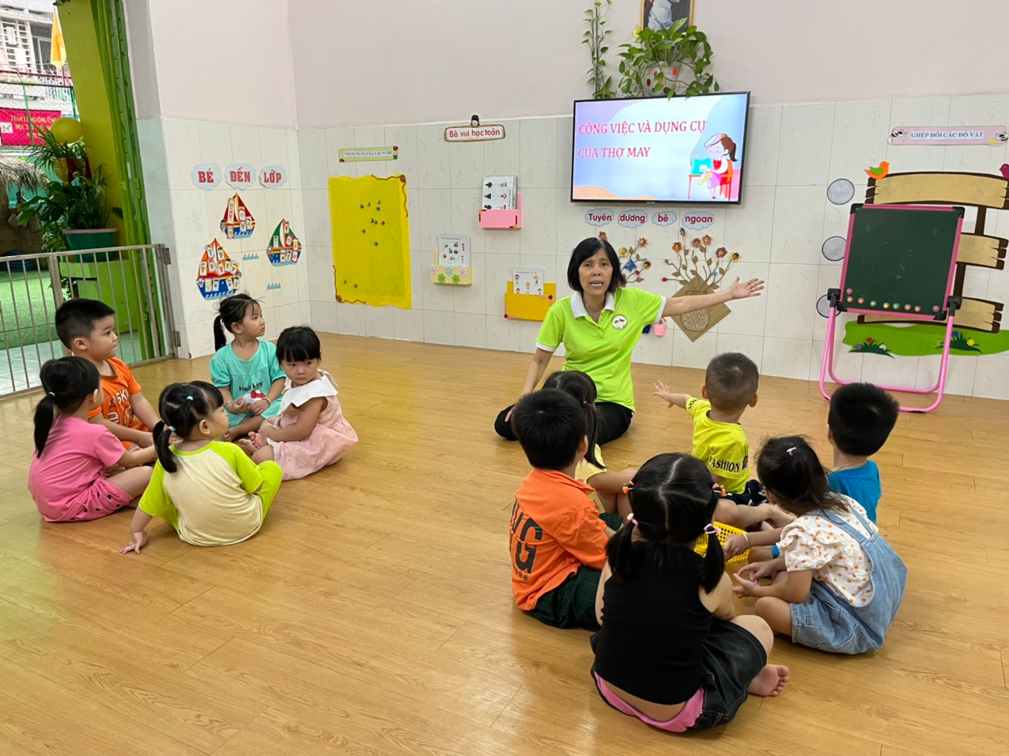
Cô hướng dẫn con làm bài tập đó ạ
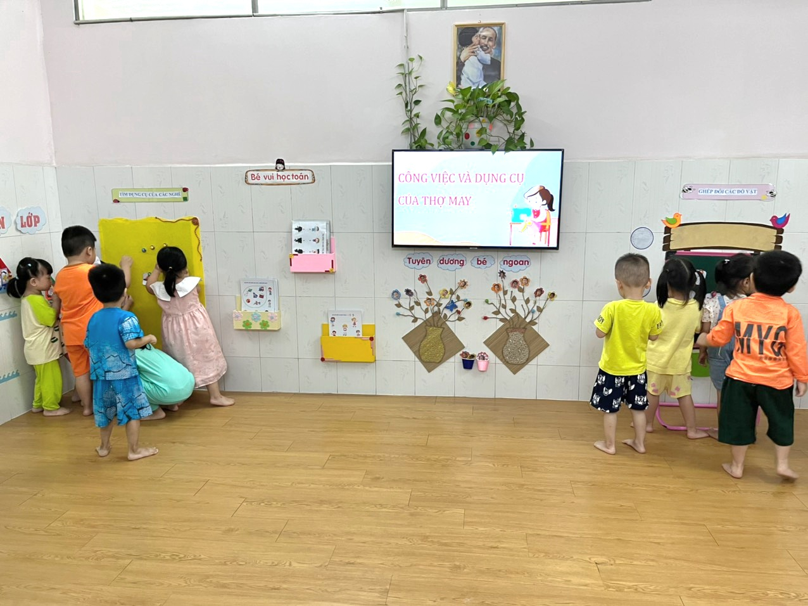
Con cùng thực hiện bài tập theo nhóm cô cho nè!
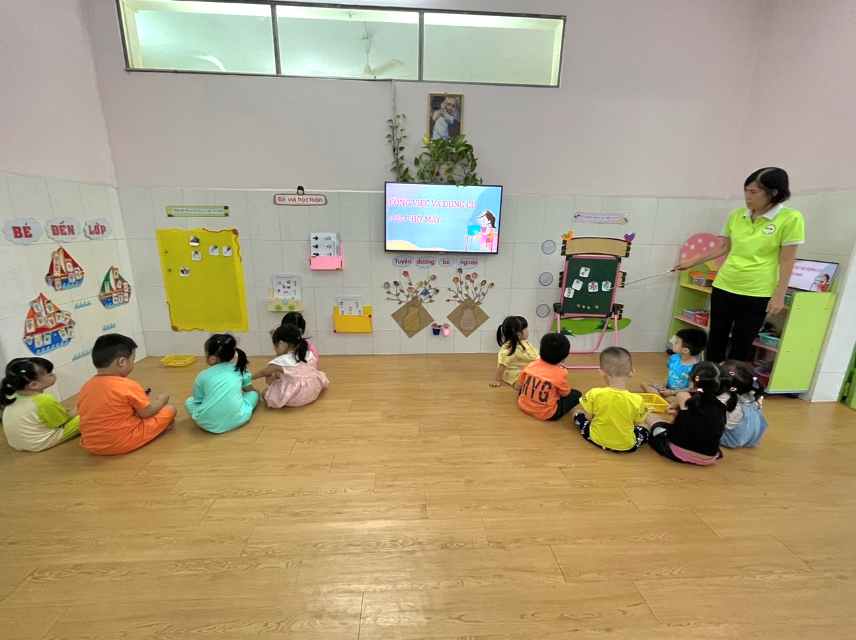
Woa, cô và con cùng kiểm tra lại bài con làm đó. Oh ze con làm đúng rồi.

